Лауреат премии имени Николаева Г.А.
Фонда «МСБ»
студент 5 курса группы МТ7-92
Кругляк Егор Алексеевич
2020 г.

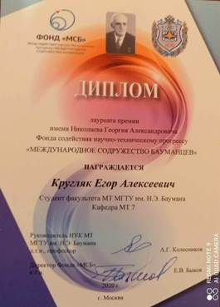

«Технология изготовления обшивки корпуса маломерного судна из алюминиевого сплава АМг6»
(описание проекта)

В курсовом проекте рассмотрена проблема изготовления габаритных корпусных сварных конструкций судов из алюминиевых сплавов.
Сварка корпусных судовых конструкций из алюминиевых сплавов имеет ряд особенностей, связанных с интенсивным теплоотводом. Значительный теплоотвод из зоны сварки в этом случае обусловлен высокой теплопроводностью материала и усугубляется наличием применяемой оснастки, необходимой для обеспечения требуемой сложной геометрии изделия. Вышеуказанные причины повышают вероятность не сплавления кромок, что для таких ответственных конструкций является недопустимым дефектом. Эти факторы необходимо учитывать как при подборе режимов сварки, так и при проектировании самой оснастки. В связи с этим, справочные режимы сварки, рекомендованные для получения швов требуемой геометрии, но подобранные для отличных от реальных условий, требуют дополнительной проверки и уточнения. Это возможно только путем сварки натурных полноразмерных образцов, что связано с большими затратами, или на основе компьютерного моделирования.
В курсовом проекте справочные режимы сварки были проверены и уточнены с учетом указанных выше особенностей сварки. Полученные результаты были также использованы при проектировании оснастки.
Данная задача была решена на основе компьютерного моделирования тепловых процессов при сварке методом конечных элементов. Моделирование осуществлялось в среде ANSYS.
Кругляк Е.А. начал эти исследования еще на 4ом курсе. Результаты проведенной работы были им доложены на Всероссийской научно-технической конференции студентов «Студенческая научная весна 2020: Машиностроительные технологии».

